附件1
第四届中国大学生起重机创意大赛预报名表
参赛高校 |  | 作品数
领队姓名 |  | 联系电话
序号 | 预拟报名作品名称
1
2
3
4
5

注：不提交预报名表的高校将无资格参加大赛 “最佳组织奖”的评选

附件2
第四届中国大学生起重机创意大赛报名表

参赛作品名称
所在学校 |  |  |  |  |  |  | 邮政编码
联系人 |  |  |  | 联系人通讯地址
电 话 |  |  |  | 手机 |  |  | Email
参赛者 |  | 姓名 |  | 性别 | 班级 | 所学专业 |  |  |  |  | 签名
 | 1
 | 2
 | 3
 | 4
 | 5
指导教师 |  | 姓名 |  | 性别 | 职称 | 手机 |  | Email |  |  | 签名
 | 1
 | 2
作品内容简介
（限400字以内）
主要创新点（限200字以内）
推广应用价值（限200字以内）

制作费用 | 元。 | 是否已申请专利 | 是□/否□
参赛承诺 | 指导教师（签名）：
学院推荐意见 | 负责人 （签名或盖章） （公 章）  年 月 日
赛区评审结果及推荐意见 | 赛区组委会主任 （签名或盖章）  年 月 日
全国决赛评审意见及结果 | 决赛评审委员会主任 （签名或盖章）  年 月 日

填写说明：1）编号申报者不填写，由组委会统一填写；2）每个作品的参赛者不超过5人，指导教师不超过2人，本人须签名；3）制作费用主要包括：购买元器件和材料费、外协零件加工费等，不含调研、差旅、资料、学生人工费；4）本表请用小四号（或五号）宋体单倍行距填写。

附件3
第四届中国大学起重机创意大赛展板说明文档格式要求

1.总体要求
全文控制在1页A4纸以内，不加封面。采用Word2000及以上版本编排，所用照片的像素控制在600×400以内，照片、CAD图或建模图插在文档中（电子版不超过10M）。说明文档按以下顺序编排：
（1）作品名称；（2）作者；（3）指导教师；（4）作品单位；（5）作品简介；（6）创新特点；（7）应用前景。
作品简介一般应包括下列内容：研究背景（含国内外研究现状）、基本理论（工作原理、关键技术）等，插图可用照片、CAD图或建模图，数量不限。
2.页面要求
A4页面，竖排，单面打印。页边距：上、下、左、右均为2.5cm。正文采用小四号宋体，首行缩进，标准字间距，1.5倍行间距。不要设置页眉。

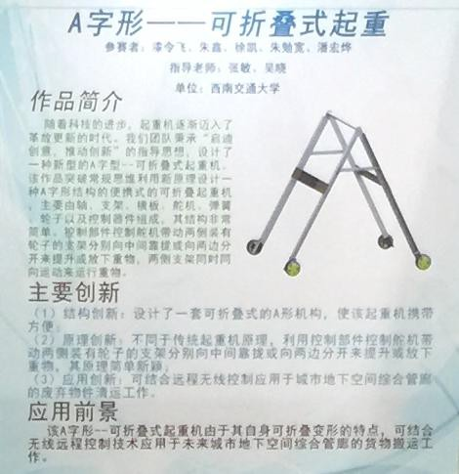
3．附例

